附件1：

2017年度

梨树县发展和改革局部门决算

2018年9月

目 录

第一部分 部门概况
一、主要职能
二、机构设置及部门决算单位构成
第二部分 2017年度部门决算表
一、收入支出决算总表
二、收入决算表
三、支出决算表
四、财政拨款收入支出决算总表
五、一般公共预算财政拨款支出决算表
六、一般公共预算财政拨款基本支出决算表
七、一般公共预算财政拨款“三公”经费支出决算表
八、政府性基金预算财政拨款收入支出决算表
第三部分 2017年度部门决算情况说明
第四部分 名词解释

第一部分 部门概况

一、主要职能
根据《中共四平市委、四平市人民政府关于＜梨树县人民政府机构改革方案>的批复》（四委[2009]15号），设立梨树县发展和改革局，为县政府工作部门。梨树县发展和改革局加挂县科学技术局牌子。
（一）职责调整
（１）划出原县发展计划与经济贸易局经济运行科、技术改造科、企业监督改革科、电力资源交通科承担的相关职能。
（２）保留全县经济运行调节和电力行业管理的职责，县煤炭行业管理的有关职责。
（３）划入县物价局的职责。
（４）划入县政府经济体制改革办公室的职责。
（５）划入县科学技术局的职责。
（６）加强应对气候变化的职责，提高全县经济社会可持续发展能力。
（７）强化经济调节中的总体指导和综合协调，减少微观管理事务和具体审批事项，加强政务公开，进一步推进行政审批制度改革。
（二）主要职责
（１）拟订并组织实施全县国民经济和社会发展战略，中长期规划和年度发展计划，统筹协调经济社会发展，提出全县国民经济发展和优化重大经济结构的目标、政策，提出综合运用各种经济手段和政策的建议，受县政府委托向县人大提交全县国民经济和社会发展计划。
（２）负责监测全县经济和社会发展态势，承担预测预警和信息引导的责任，研究全县经济运行、总量平衡，经济安全和总体产业安全等问题并提出经济调节政策建议、负责协调解决经济运行中的重大问题，调节经济运行、负责组织重要物质的紧急调度和交通运输协调。
（３）负责汇总分析财政、金融、土地等方面的情况，参与制定财政政策和土地政策，综合分析财政、金融、土地正策的执行效果，负责全口径外债的总量控制、结构优化和监测工作。
（４）提出全县固定资产总规模、规划重大项目和生产力布局；安排财政性建设资金，指导和监督国外贷款建设资金和政策性贷款的使用；引导民间资金用于固定资产投资；研究提出利用外资和境外投资的结构优化和政策；按规定审批权限，审批、核准和呈报重大建设项目，重大外资项目和大额用汇项目；组织和管理重大项目稽查工作；指导、协调和监督全县招投标工作。
（５）推进全县经济结构战略性调整和升级，提出全县国民经济重要产业的发展战略和规划；会同有关部门拟定服务业发展规划和重大政策；协调解决重大技术装备推广使用；加快推进工业化和信息化建设；指导引进重大技术和重大成套装备的消化创新工作。
（６）研究提出全县能源发展战略和重大政策，拟订能源发展规划和年度计划，规划重大能源项目布局并组织实施；协调能源发展和改革中的重大问题。负责全县煤炭、电力、石油、天然气、新能源和可再生能源的行业管理，指导协调农村能源发展工作。负责全县能源行业节能和资源综合利用，指导能源科技进步和成套设备的引进消化创新，按全县审核报批能源固定资产项目；参与指导全县电力体制改革相关工作。
（７）研究分析区域经济和城镇化发展情况，提出区域经济协调发展规划和城镇化发展战略以及重大政策措施；研究并协调农业和农村经济社会发展的重点问题。负责县域经济协作的统筹协调。
（８）研究分析全县及国内外市场状况，负责重要商品的总量平衡和宏观调节；编制重要农产品、工业品和原材料进出口总量计划并监督执行；负责组织国家战略物资在我县的收储、使用和管理；提出全县现代化物流业发展的战略和规划。
（９）负责全县社会发展与国民经济发展的政策衔接，组织拟订社会发展战略、总体规划和年度计划，参与拟订人口和计划生育、科学技术、教育、文化、卫生、民政等发展政策，推进社会事业建设；按全县审批、呈报社会事业重大项目。
（１０）推进可持续发展战略，负责全县节能减排的综合协调工作，组织拟订发展循环经济、全社会资源节约和综合利用规划及政策措施并协调实施，参与编制生态建设、环境保护规划，协调生态建设、资源节约和综合利用的重大问题，综合协调环保产业和清洁生产促进有关工作。
（１１）组织拟订全县应对气候变化重大战略、规划和政策，负责相关工作。
（１２）研究提出促进就业、调整收入分配、完善全县社会保障与经济协调发展的政策，协调就业、收入分配和社会保障的重大问题。
（１３）负责项目的开发、谋划、搜集、储备，调度检查、实施和管理，负责项目的发布和项目库的管理。
（１４）拟订和制定全县国民经济和社会发展以及经济体制改革、对外开放的有关政策，参与有关重大政策起草和实施。
（１５）研究提出全县价格总水平中长期调控目标和年度调控计划，跟踪、监测价格总水平以及其结构变动的趋势，进行市场价格预警、预测，提出价格调控建议；制订和调整县级实行政府定价或政策指导价的商品价格、服务价格和收费标准，研究提出运用价格调节资金等经济手段和必需的行政手段稳定重要商品价格、减少市场价格波动的建议；组织、指导全县重要商品价格的成本调查工作。
（１６）贯彻落实党、国家、省和市科技发展战略方针、政策和法规，负责全县科技兴县战略目标的研究、制定和实施。组织协调有关部门开展科技兴工、科技兴隆、科技示范工程和科技与经济相结合工作。
（１７）负责制定全县科技发展远景目标规划、五年计划和年度计划。
（１８）负责全县科技创先、科技达标、科技培训、科技宣传活动。
（１９）归口管理高新技术产业及发展、农业科技发展工作。
（２０）负责开展我县防震减灾工作，更好的推进地震工作的依法行政。
（２１）承办县政府交办的其他事项。
（三）内设机构
按照上述职责，县发展和改革局设１８个内设机构。
（１）办公室（人秘科）
负责机关秘书事务、机要保密、文电档案、行政效能监察等机关日常事务；负责机关财务、资产管理、保卫等行政事务。
负责机关及下属事业单位的干部人事、劳动工资、机构编制管理工作；负责机关离退休管理服务工作。
（２）国民经济综合科
提出全县年度国民经济和社会发展计划，并负责监测分析全县经济形势和国内外经济发展变化，进行经济和社会发展的预测预警，研究总量平衡，提出经济调节的目标以及运用各种经济手段和政策的建议；开展宏观调控政策评估；组织拟订年度国民经济和社会发展计划；提出年度重要商品平衡的总量目标和相关政策建议；提出国家重要物资储备政策建议，协调国家重要物资储备计划；起草重要文件、报告工作；组织研究全县经济社会发展、改革开放和国内外经济的重大问题；承担信息引导；负责审核、核准、备案公检法司专项建设各项计划等工作。
综合提出全县社会发展战略、目标和宏观调控政策与措施，衔接平衡社会发展规划；组织拟订和协调社会发展规划和年度计划；协调人口和计划生育、文化、教育、卫生院、体育、广播影视、旅游、民政等发展政策；推进社会事业建设；协调社会事业发展和改革的重大问题；研究提出全县社会事业资产投资规模、投资结构、资金来源及投向；安排社会事业基建投资计划及社会事业项目审核报批工作；编制就业规划，提出促进就业、收入分配、完善社会保障与经济协调发展的政策。
（３）国民经济发展规划科
负责研究提出全县国民经济和社会发展战略、规划生产力布局的建议，提出国民经济和社会发展总量平衡及结构调整的目标和政策；组织拟订国民经济和社会发展中长期发展规划、全县主体功能区规划，并对规划实施情况进行检测和评估；提出推进城镇化的发展战略和重大政策措施，统筹协调经济社会发展重大专项计划和区域计划。
综合分析产业发展中的重大问题，统筹产业发展规划与国民经济和社会发展规划、计划的衔接平衡，协调重大技术装备推广应用和重大产业基地建设；组织拟订全县综合产业政策，组织和协调专项产业政策的制定，监督产业政策落实情况，并协调解决执行中的重大问题；提出优化产业结构、所有制结构和企业组织结构的政策建议。
（４）国民经济运行调节科（国防动员委员会国民经济办公室）
负责对全县经济运行情况进行调度、监测、分析，并对全县经济运行态势提出相关政策建议；综合协调解决经济运行中的重大问题，组织煤、电、油、气及其他重要物资的紧急调度和交通运输协调；组织应对有关重大突发事件，提出安排重要应急物资储备和动用县国家物资储备的建议；负责编制全县国民经济动员规划、计划，协调相关重大问题，组织实施国民经济动员有关工作；负责县国防动员委员会国民经济动员办公室工作。
（５）投资地方经济发展科（县基本建设管理办公室）
负责全县固定资产综合管理，研究提出全县固定资产投资规模、投资结构及有关投资的宏观调控政策与措施；编制全县固定资产投资、重点建设项目中长期规划和年度计划；按权限负责全县重大项目的申报工作；制定下达全县基本建设、房地产开发及其他固定资产投资年度计划，监测分析全县固定资产投资状况；按规定权限，审核重大建设项目；负责指导全县工程咨询业发展和招投标工作，对全县招投标活动实行全过程执法监督，严格核准招标范围、招标方式和招标组织形式，以及招投标指导、协调和管理工作。
研究提出全县区域经济发展战略和政策措施，协调区域经济发展中的重大问题；拟订国土整治、开发、利用和保护政策，编制地质勘探及农用地转为建设用地的中长期规划和年度规划；负责审核、核准或备案资源开发利用、环境保护和污染治理项目，指导区域经济协作。负责县开发性金融合作领导小组办公室、城市国有资产经营有限公司日常工作职能。
负责监督检查计划的执行情况；对省预算内投资基本建设计划项目审核以及监督资金使用和项目进展情况；负责全县重点项目的调度、协调和稽查工作；跟踪检查相关行业和地方贯彻执行国家和省、市投资政策和规定情况；组织开展对中央和县财政性建设资金投资安排实施情况的监督和检查；对违规问题，按国家有关规定提出处理意见。
（６）农村经济发展科（农村扶贫办公室）
综合分析全县农业和农村经济发展情况，提出全县农村经济发展战略、体制改革及有关政策建议，协调农业和农村经济社会发展的重大问题；负责组织和编制全县农业及涉农行业中长期发展规划和年度计划；指导全县农村产业结构调整、农业产业化经营、小城镇建设和农村工业化发展；负责全县农业基础设施、农业生产、农副产品加工项目及农业利用外资项目的申报、审核核准和备案工作；衔接上报农业预算内基本建设项目和商品粮生产基地项目，落实建设资金及资金使用情况的监督检查和管理工作；参与研究制定农村生产要素市场、主要农副产品批发市场、贸易市场的规划工作；负责农村经济信息网络系统建设，搜集整理发布信息，搞好全县农村经济运行的预警预测工作；负责组织拟订农村能源开发和发展；协调农村经济体制的配套改革，抓好农村经济体制改革的衔接工作。
拟订并组织实施全县小城镇综合改革和经济发展规划；研究提出小城镇建设的重大目标和相关体制改革的政策建议；负责国家、省、市级“百强镇”的综合改革试点工作。
研究提出全县扶贫开发工作的政策措施；制定全县扶贫开发中长期发展规划和年度计划；开展对全县农村贫困人口及户、村的动态跟踪及调查、分类、归档、阅卷工作；负责扶贫开发项目的审核、上报、核准或备案以及对开发项目、资金的监督及管理工作；根据扶贫工作的实际，适时调整扶贫规划和工作重点，承担县扶贫开发领导小组交办的其他事项。
（７）工业交通运输科（国防动员委员会交通战备办公室）
研究提出全县交通、通讯发展战略、协调重大问题，提出政策和建议；编制相关行业的中长期规划和年度发展计划；监测和分析全县交通、通讯发展建设状况；规划重大项目，审核、呈报、核准或备案交通、通讯行业的基本建设项目。
负责分析工业发展重大问题，组织拟订综合性产业政策，研究提出综合性政策建议，统筹工业发展规划与国民经济和社会发展规划、计划的衔接平衡；协调重大技术装备产业基地建设。
组织拟订县老工业基地振兴战略、规划、协调相关重大政策，协调相关重大问题，组织实施老工业基地振兴的重大项目；承担县振兴老工业基地领导小组办公室日常工作；负责国防动员委员会交通战备办公室工作。
（８）财贸金融科（服务业发展办公室）
研究提出全县财贸经济发展战略、中长期规划和年度计划，负责综合分析财政、金融、商贸等部门的发展情况，并进行预测预警；提出直接融资的发展战略和政策建议；按权限对企业债券项目进行审核、呈报，监督发债资金使用情况；研究提出全县利用外资的发展战略、总量平衡和结构优化的目标和政策；研究编制全县利用国家金融组织、国外贷款和商业贷款的总量控制计划；提出外商直接投资和境外投资的总量和方向；申报、核准或备案利用外资、境外投资的重大项目；研究提出全县内外贸易的发展战略，做好重要商品市场平衡和进出口总量平衡；组织实施植物油、粮食、棉花、羊毛等重要农产品进出口计划；衔接平衡商品市场建设项目的发展规划和中长期计划，审核呈报、核准或备案商品市场建设项目、粮食基础设施和贸易基础设施、全县物流行业项目。
综合分析组织实施全县服务业发展的重大问题，研究提出政策建议；统筹服务业的发展规划与国民经济和社会发展规划、计划的衔接平衡；会同有关方面拟订服务业的发展战略和重大政策，协调服务业发展中的重大问题。
（９）环资生态科（县生态建设领导小组办公室）
综合分析全县经济社会与资源、环境协调发展的重大战略问题；组织拟订资源节约利用、发展循环经济的规划和政策措施并协调实施，参与编制环境保护规划；协调环保产业和清洁生产促进有关工作；组织协调重大节能减排示范工程和新产品、新技术、新设备的推广应用；综合分析气候变化对全县经济社会发展的影响，组织拟订应对气候变化重大战略、规划和重大政策；组织实施清洁发展机制工作。
负责编制全县生态发展规划，组织实施生态建设项目立项；负责对生态县建设有关事项进行指导、组织、协调和管理，绿色食品、绿色产业开发和管理；负责争取省生态建设国债投资和省预算内投资；承担县生态建设领导小组交办的其他事项。
（１０）高技术产业科
研究提出全县高技术产业发展战略和促进高技术产业发展的相关政策，负责组织和编制全县高技术产业的中长期规划和年度发展计划；负责国家投资的技术改造和重大技术装备研制项目的管理，重要工业品和原材料进出口计划编制；研究提出促进高技术产业发展的重大项目，组织实施产业化前期关键技术、成套装备的研制开发和示范工程；优化配置成果产业化的资金，安排高技术产业重大项目，负责全县高技术产业发展项目的审核、核准或备案工作；分析信息产业发展状况，提出发展战略，衔接平衡发展规划；组织开展高技术产业前瞻性分析预测、市场研究和信息发布工作。
（１１）能源综合协调科
研究拟订全县电力行业发展规划和年度计划，协调电力建设项目运行并网验收、组织申报电力产品入网论证，依法管理供电营业区划分，协调全县电力供需平衡、指导农村电网建设；承担电力体制改革有关工作。
拟订全县煤炭、石油、天然气发展规划、计划和政策并组织实施；承担煤炭、石油、天然气体制改革有关工作；协调有关部门开展煤炭开发、淘汰煤炭落后产能；指导煤矿气工程质量监督和竣工验收；承担国家石油储备管理工作，监督管理商业石油储备。
统筹全县能源发展规划与国民经济和社会发展规划、计划的衔接平衡；研究提出全县能源发展战略总量平衡、结构调整的目标和政策措施；编制全县能源行业的中长期规划和年度发展计划；监测和分析全县能源发展建设状况，提出节能政策措施和推进新能源发展建设状况，提出节能政策措施和推进新能源、可再生能源的开发利用，负责县燃料和燃料乙醇行业的管理；协调组织能源行业新产品、新设备、新技术推广应用；负责审核、申报重大电力项目和电力企业技改项目审查工作。
（１２）项目开发协调科
负责调度和汇总全县搜集、储备情况和项目开发实施进度，做好项目库的更新、完善工作；研究分析全县项目开发、实施进展情况和出现的难点、重点问题，及时提出对策、措施和建议；负责组织和搜集项目的信息工作，为全县谋划、开发和建设项目提供有价值的信息资料；负责在网上招商引资，通过网上项目发布会、网上交易会等方式，为全县项目的开发、实施寻找合作机会；负责项目建设的文件收发、综合材料、归档立卷及日常工作。
负责项目的开发、调研工作，为全县项目的实施和企业的发展提供典型材料和合理化建议；负责收集、筛选和储备全县可开发项目，并根据收集储备情况做好重点开发项目计划和建设实施步骤；负责全县项目的谋划包装工作，协助企业做好项目建议书、可研报告、初步设计的编制、评估和论证工作；负责全县项目的实施、检查和管理工作，组织协调重点项目建设，做好项目的动态管理；积极争取国家、省等上级部门对梨树项目和资金的支持。
（１３）行政审批办公室
根据国家和省市关于经济和社会发展以及经济体制改革工作的方针、政策和法律、法规，负责经济和社会发展以及经济体制改革方面有关行政审批事项的受理和审批工作；负责组织协调行政审批事项的审核和上报等相关工作；负责相关行政复议、行政应诉工作；负责法律、法规和规章规定由发展和改革部门承担的其他行政审批事项。
（１４）经济体制综合改革科
负责与有关部门研究制定和论证投资、住房、土地、收入分配、劳动就业、医疗保险和社会保障体制改革方案及相应配套措施，并参与推进工作，会同有关部门积极推进医药卫生、文化、教育、科技和其他社会事业改革；会同有关部门研究制定和论证有关生产要素市场和市场中介组织发展的改革方案，并参与推进工作。
研究全县经济体制改革和对外开放的重大问题，指导推进和综合协调经济体制改革；组织拟订综合性经济体制改革方案；参与研究和衔接局内科室及有关方面拟订的专项经济体制改革方案，协调推进专项经济体制改革；指导经济体制改革试点和改革试验区工作；协调解决经济体制改革中的重大问题。
（１５）收费管理科
负责全县行政事业性和经营性收费管理，贯彻执行国家关于房地产、公用事业、中介服务、旅游、宾馆及餐饮娱乐服务价格政策；研究拟订和调整县管收费项目的范围、标准和有关商品价格；负责收费许可证的管理。
（１６）价格管理科
负责县级实行政府定价或政府指导价的农副产品、工业品和工农业生产资料的价格管理，负责县内国家、省、市定价商品价格的衔接和争议的协调及毗邻县（市）间、县政府部门间价格争议的协调，负责全县主要农副产品成本调查工作。
（１７）科技发展计划科
编制和实施工业、农业方面的科技规划和计划，负责全县星火、火炬科技成果推广、科技攻关计划项目的实施和管理工作，负责科技型中小企业创新基金计划的管理和实施工作，负责星火密集区、星火支柱产业、科技示范园区的指导、建设和管理工作；负责编制归口管理的科技事业费、科技“三项费”、科技专项资金和各项科技发展资金等有关费用的预决算，并对使用情况进行监督。
（１８）科技成果管理科
研究实施对外科技合作与交流计划，制定科普工作计划，组织研究科技体制改革的总体规划和政策，负责全县科技创先工作、科技成果登记、评价、鉴定、验收、奖励和保密工作。
二、机构设置及部门决算单位构成
根据上述职责，梨树县发展和改革局内设5个机构，分别为：梨树县发展和改革局（本级），梨树县价格监督检查局,梨树县科学技术局，梨树县科技情报室，梨树县地震办公室。
纳入梨树县发展和改革局2017年度部门决算编制范围的单位包括：
1、梨树县发展和改革局（本级）
2、梨树县价格监督检查局
3、梨树县科学技术局
4、梨树县科技情报室
5、梨树县地震办公室
2017年梨树县发展和改革局（本级）实有人员60人，其中：在职人员38人，离退休人员２2人；梨树县科学技术局实有人数12人，其中：在职人员2人，离退休人员１0人；梨树县价格监督检查局实有人数60人，其中：在职人员39人，离退休21人；梨树县科技情报室实有人员27人，其中在；在职人员18人，退休人员9人；梨树县地震办公室实有人员12人，在职人员11人，退休人员1人。

第二部分 2017年度部门决算表

一、收入支出决算总表
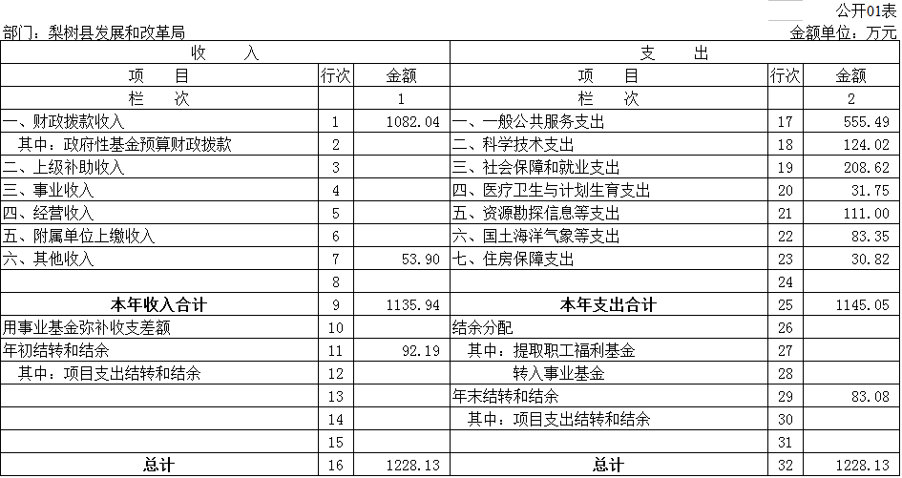

二、收入决算表
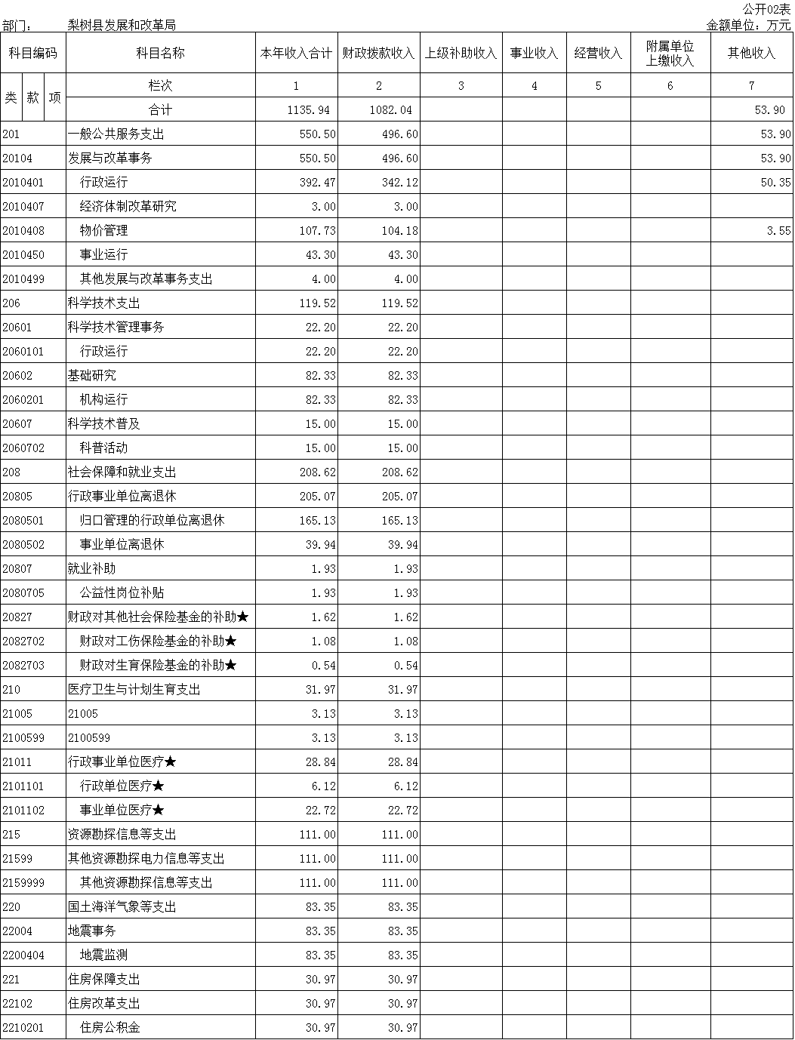

三、支出决算表
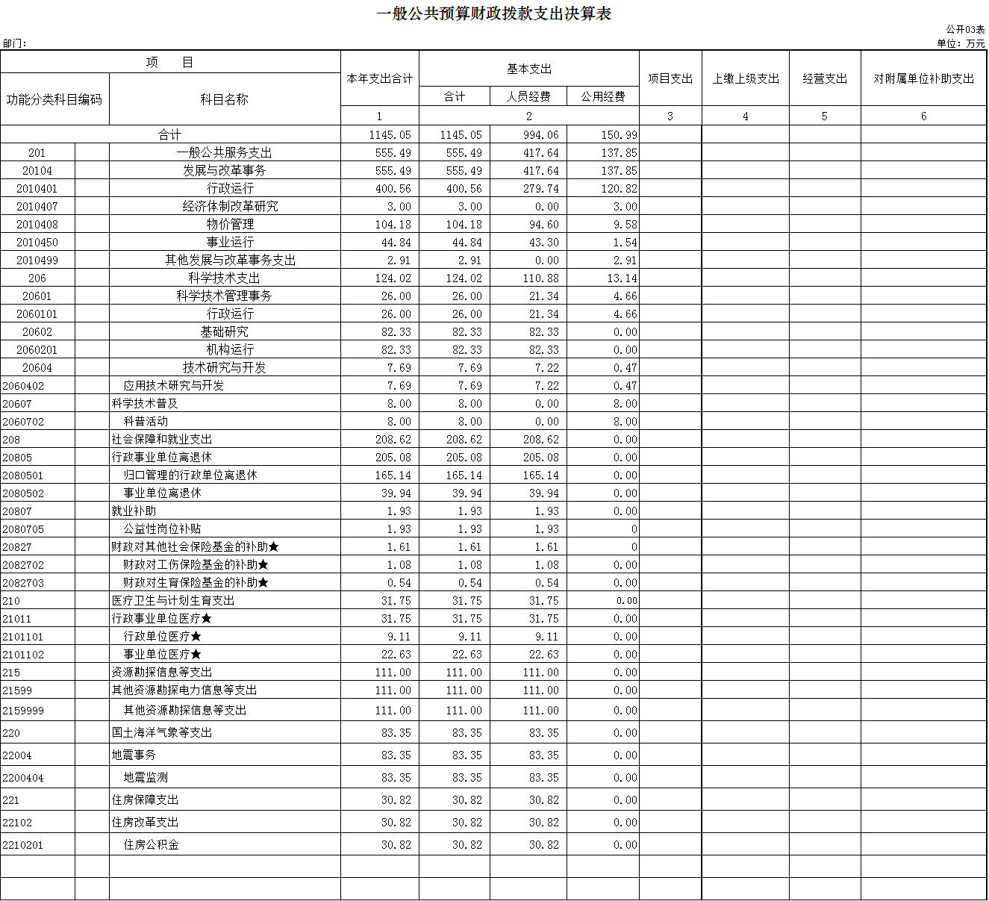
四、财政拨款收入支出决算总表

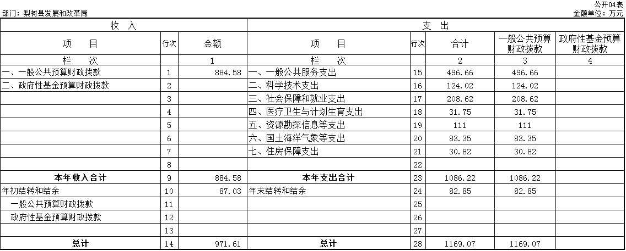

五、一般公共预算财政拨款支出决算表
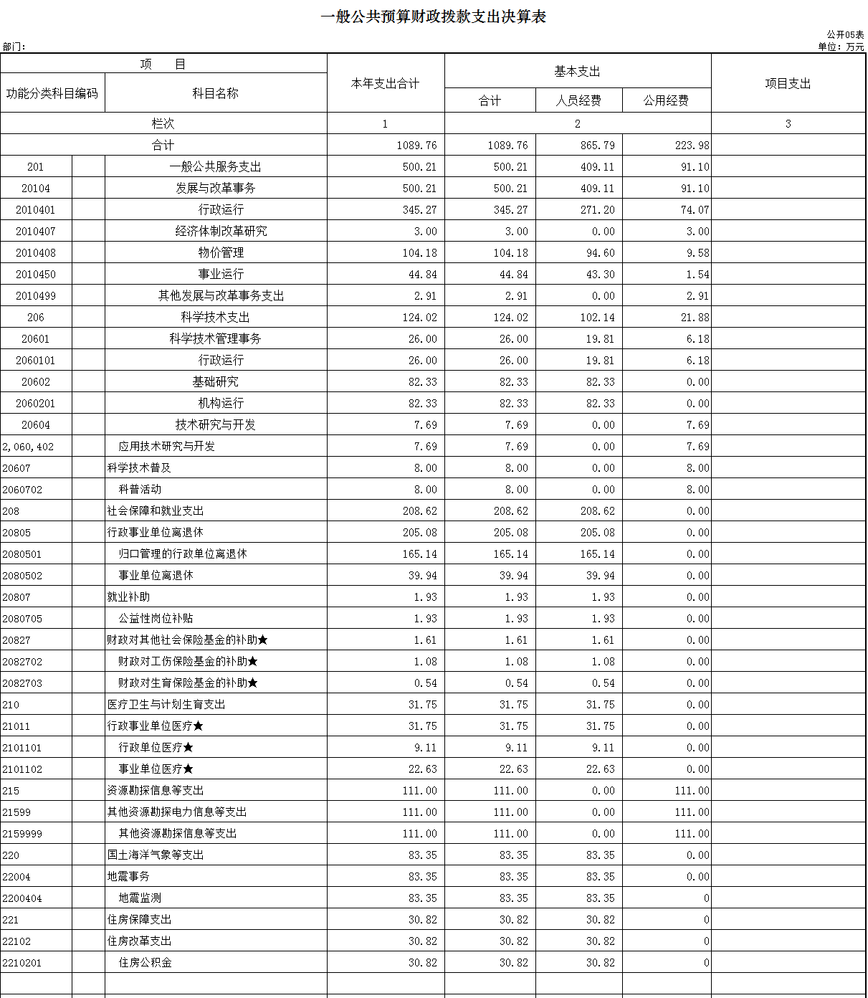

六、一般公共预算财政拨款基本支出决算表
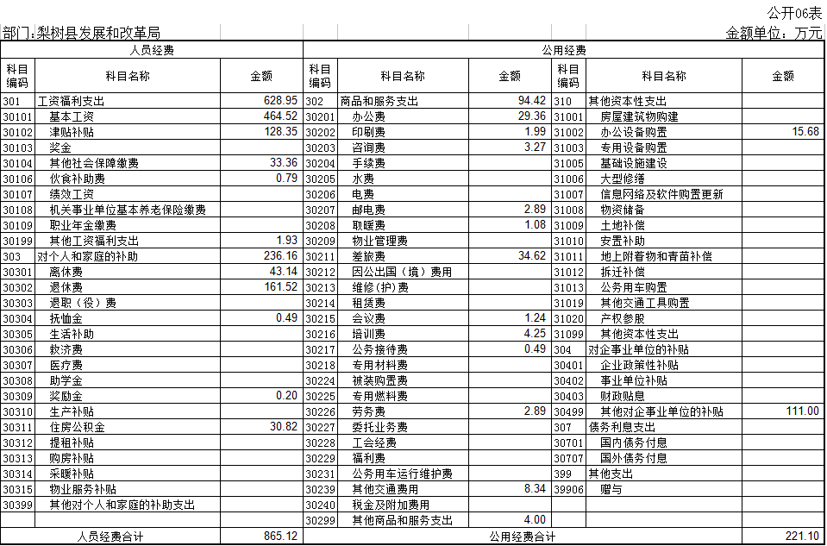

七、一般公共预算财政拨款“三公”经费支出决算表
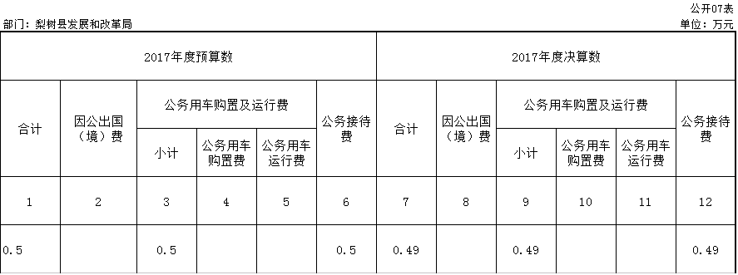

八、政府性基金预算财政拨款收入支出决算表

第三部分 2017年度部门决算情况说明

一、关于梨树县发展和改革局2017年度收入支出决算总体情况说明
梨树县发展和改革局2017年收入总计 1135.94万元，比2016年增加146.83万元，增长14.84 %；支出总计 1145.05万元，增加23.37万元，增长2.08 %。主要原因：职工人员增加和住房公积金增加。
二、关于梨树县发展和改革局2017年度收入决算情况说明
本年收入合计1135.94万元，其中：财政拨款收入1082.04万元，占95.26 %；其他收入53.9 万元，占4.74 %。
三、关于梨树县发展和改革局2017年度支出决算情况说明
本年支出合计1145.05万元，其中：基本支出1145.05 万元，占100%；项目支出0 万元，占0 %。
四、关于梨树县发展和改革局2017年度财政拨款收入支出决算总体情况说明
梨树县发展和改革局2017年财政拨款收入总决算971.61万元，财政拨款收入总计比2016年减少237.1万元，降低19.62%。财政拨款支出总决算1169.01万元，财政拨款支出总计比2016年减少36.59万元，降低3.04%。主要原因：2017年下半年退休职工工资转到社会医疗保障局。
五、关于梨树县发展和改革局2017年度一般公共预算财政拨款支出决算情况说明
（一）财政拨款支出决算总体情况
梨树县发展和改革局2017年财政拨款支出1086.22 万元，占本年支出合计的92.92 %。与2016年相比，财政拨款支出减少32.35 万元，降低2.89%。主要原因：办公经费减少。
（二）财政拨款支出决算结构情况
梨树县发展和改革局2017年财政拨款支出1086.22 万元，主要用于以下方面：一般公共服务（类）支出496.66万元，占45.72%；科学技术（类）支出124.02万元，占11.42%；社会保障和就业（类）支出208.62万元，占19.2%；医疗卫生与计划生育（类）支出31.75万元，占2.93%；资源勘探信息（类）支出111万元，占10.22%；国土海洋气象等（类）支出83.35万元，占7.67%；住房保障（类）支出30.82万元，占2.84%。
（三）财政拨款支出决算具体情况
梨树县发展和改革局2017年财政拨款支出年初预算为 921.07万元，支出决算为1086.22万元，完成年初预算的 117.93%。主要原因：人员调整和增加住房公积金。其中：
1.一般公共服务支出年初预算为403.88万元，支出决算为496.66万元，完成年初预算的122.97%。主要原因是人员增加和 职工工资增加。
2.科学技术支出年初预算为98.54万元，支出决算为124.02万元，完成年初预算的125.86%。主要原因是科技情报室和地震办公室反向。
3.社会保障和就业支出年初预算266.57万元，支出决算为208.62万元，完成年初预算的78.26%。主要原因是退休人员减少。
4.医疗卫生与计划生育支出年初预算为28.43万元，支出决算为31.75万元，完成年初预算的111.68%。主要原因是人员增加。
5.资源勘探信息等支出年初预算为0万元，支出决算为111万元，主要原因是增加对企事业单位的补贴。
6.国土海洋气象等支出年初预算为95.51万元，支出决算为83.35万元，完成年初预算的87.27%。主要原因是科技情报室和地震办公室反向。
7.住房保障支出年初预算为28.14万元，支出决算为30.82万元，完成年初预算的109.52%。主要原因是人员增加。
六、关于梨树县发展和改革局2017年度一般公共预算财政拨款基本支出决算情况说明
梨树县发展和改革局2017年财政拨款基本支出1086.22 万元，其中：
人员经费865.12万元，主要包括：基本工资464.52万元、津贴补贴128.35万元、社会保障缴费33.36万元、伙食补助费0.79万元、其他工资福利支出1.93万元、离休费43.14万元、退休费161.52万元、抚恤金0.49万元、奖励金0.2万元、住房公积金30.82万元。（上述科目须根据本部门情况删减）。
公用经费221.1万元，主要包括：办公费29.36万元、印刷费1.99万元、咨询费3.27万元、邮电费2.89万元、取暖费1.08万元、差旅费34.62万元、会议费1.24万元、培训费4.25万元、公务接待费0.49万元、劳务费2.89万元、其他交通费用8.34万元、其他商品和服务支出4万元、、办公设备购置15.68万元、对企事业单位的补贴111万元。
七、关于梨树县发展和改革局2017年度一般公共预算财政拨款“三公”经费支出决算情况说明
（一）“三公”经费财政拨款支出决算总体情况说明
梨树县发展和改革局2017年“三公”经费财政拨款支出预算为0.51 万元，支出决算为0.49 万元，完成预算的 96.08%。其中：因公出国（境）费支出决算为0万元，完成预算的0 %；公务用车购置及运行费支出决算为0万元，完成预算的0 %；公务接待费支出决算为0.49万元，完成预算的96.08%。2017年“三公”经费支出决算数小于预算数的主要原因是公务接待减少。
2017年“三公”经费财政拨款支出决算数比2016年增加0.49万元，增长100 %。其中：因公出国（境）费支出增加0万元，增长0%；公务用车购置及运行费支出增加0万元，增长0%；公务接待费支出增加0.49万元，增长100%。主要原因公务接待增加。
（二）“三公”经费财政拨款支出决算具体情况说明
2017年“三公”经费财政拨款支出决算中，因公出国（境）费支出决算为0万元，占0%；公务用车购置及运行费支出决算为 0万元，占0 %；公务接待费支出决算为0.49万元，占100 %。具体情况如下：
1.因公出国（境）费支出为0万元。全年安排因公出国（境）团组0个，累计0人次。
2.公务用车购置及运行费支出0万元。其中公务用车购置0 万元；公务用车运行支出为0万元。2017年，开支财政拨款的公务用车保有量为 0辆。
3.公务接待费支出0.49万元，主要用于公务接待。全年国内公务接待6批次，82人次，比上年增加6批次，增加82人次。
2017年“三公”经费支出决算数大于预算数的主要原因：公务接待增加。
八、关于梨树县发展和改革局2017年度一般公共预算财政拨款“三公”经费支出决算情况说明
（一）机关运行经费支出情况
2017年梨树县发展和改革局的机关运行经费财政拨款支出221.1万元，比2016年减少23.61 万元，降低9.65% 。主要原因是办公经费减少。
（二）政府采购支出情况
2017年梨树县发展和改革局无政府采购支出情况。
（三）国有资产占用情况
2017年梨树县发展和改革局无国有资产占用情况。

第四部分 名词解释

一、财政拨款收入：指财政当年拨付的资金。
二、其他收入：指除上述收入以外的各项收入。银行存款利息收入、从省财政以外的同级单位取得的经费。
三、基本支出：指为保障机构正常运转、完成日常工作任务而发生的人员支出和公用支出等各项支出。
四、年初结转和结余：指以前年度尚未完成、结转到本年仍按原规定用途继续使用的资金，或项目已完成等产生的结余资金。
五、结余分配：指事业单位按照事业单位会计制度规定，从非财政补助结余中分配的事业基金和职工福利基金等。
六、年末结转和结余：指事业单位按有关规定结转到下年或以后年度继续使用的资金，或项目已完成等产生的结余资金。
七、“三公”经费财政拨款支出：指通过财政拨款资金安排的因公出国（境）费、公务用车购置及运行费和公务接待费支出。其中，因公出国（境）费指单位工作人员公务出国（境）的往返机票费、国际旅费、国外城市间交通费、住宿费、伙食费、培训费、公杂费等支出；公务用车购置及运行费指单位购置公务用车支出及公务用车使用过程中所发生的租用费、燃料费、维修费、过桥过路费、保险费、安全奖励费等支出；公务接待费指单位按规定开支的各类公务接待（含外宾接待）支出。
八、机关运行经费：为保障行政单位（含参照公务员法管理的事业单位）运行用于购买货物和服务的各项资金，包括办公及印刷费、邮电费、差旅费、会议费、福利费、日常维修费、专用材料及一般设备购置费、办公用房水电费、办公用房取暖费、办公用房物业管理费、公务用车运行维护费以及其他费用。

